1. 打开IP修改软件

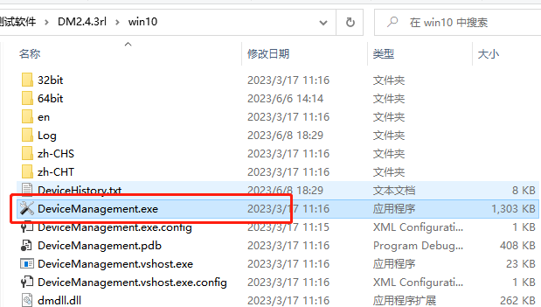

1. 点击搜索

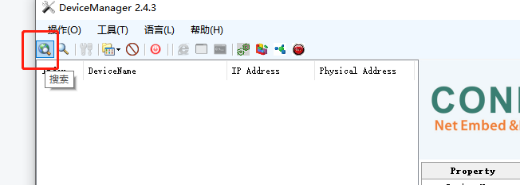

1. 双击搜索到的设备IP

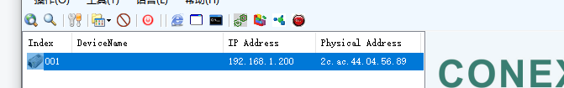

1. 输入用户名和密码进入IP修改界面（用户名、密码都是admin）

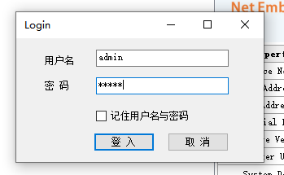

5.修改IP：IP：192.168.0.250 网关：192.168.0.1 然后点击确认；

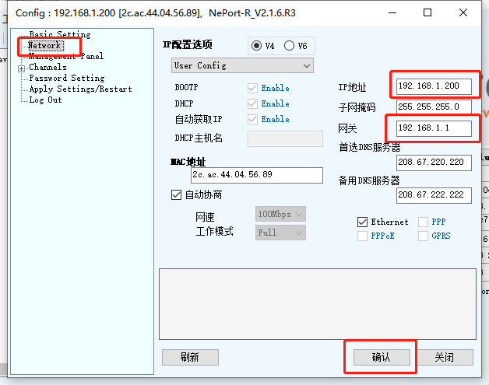

6.修改端口号:将本地端口修改成27011然后点击确认；

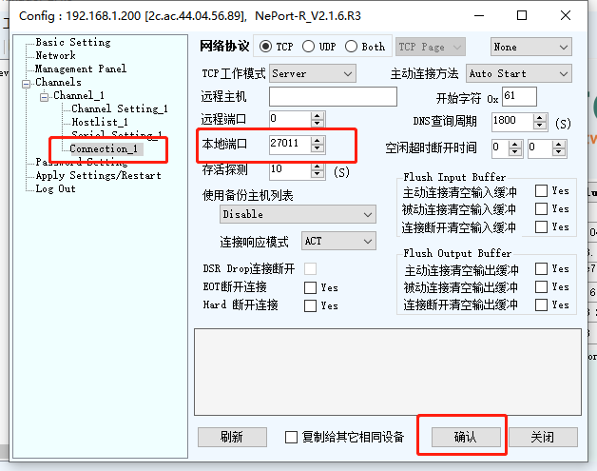

注1）步骤5、步骤6修改的IP地址，需要和电脑IP地址在一个网段（如电脑IP地址是192.168.1.100，设备IP地址需要修改为192.168.1.XXX的格式）

注2）步骤5、步骤6修改的IP地址和端口号，在用上位机软件连接设备时候需要用到，如下图

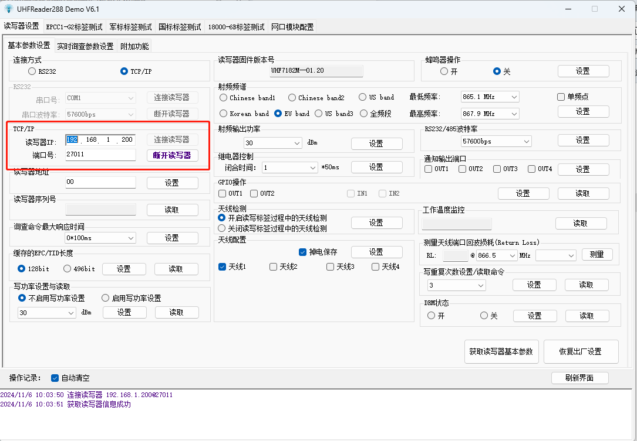

1. IP地址、端口号修改完成后需要保存参数并重启生效

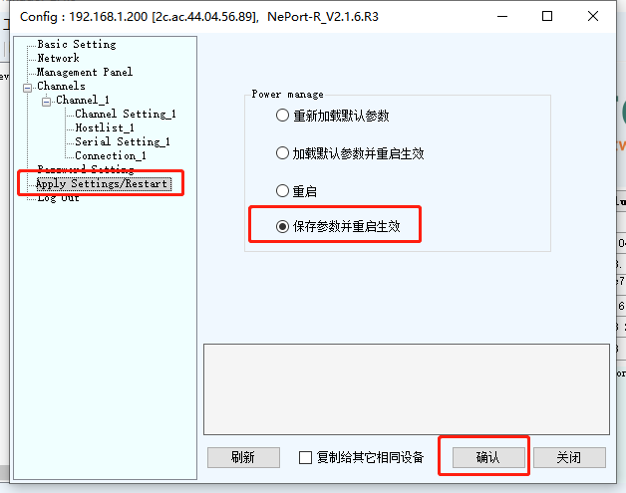

1. 核对IP修改是否正确：重复第二步操作搜索设备查看搜索的设备IP地址是否为修改后的IP地址如果不是请按照流程重新操作一遍；
2. **怎么向远程服务器发送数据？**

**如下图：1.配置工作模式为Both，主动连接方法为Auto Start;远程主机和端口填写服务器。**

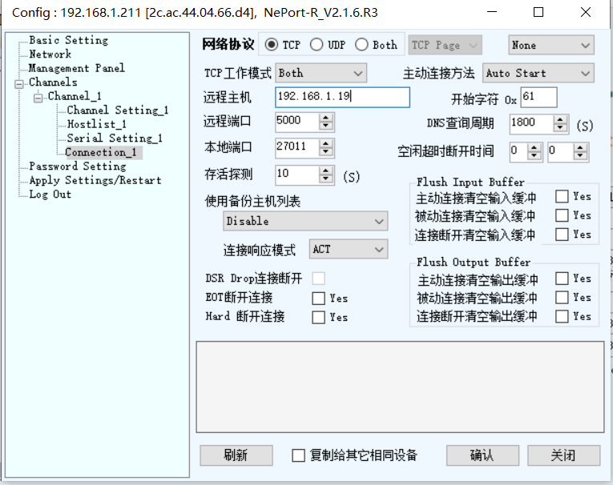

1. 怎么修改波特率？

如下图，修改完成后需要保存参数并重启生效

